Caracterización del imaginario laboral de estudiantes de nuevo ingreso de la carrera de ciencias de la comunicación
Characterization of the imaginary labour of freshman students of Bachelor's degree of Communication Sciences
Caracterização das ciências da comunicação de carreira calouros de trabalho imaginário
Mónica Violeta Morales Jiménez
Universidad Autónoma de Guerrero, México
esviolet@yahoo.com.mx
Aleida Tello Divicino
Universidad Autónoma de Guerrero, México
tdivicino@yahoo.com.mx
Samuel Bautista Nava
Universidad Autónoma de Guerrero, México
sabanav@hotmail.com
Ángel Carrillo Chora
Universidad Autónoma de Guerrero, México
ac_chora@hotmail.com

Resumen
Esta investigación categoriza el imaginario laboral de estudiantes de nuevo ingreso de la licenciatura en ciencias de la comunicación, así como las causas por las que desconocen el ámbito laboral y los motivos que tuvieron para elegir la carrera.
Para ello se realizó un diseño de investigación descriptivo no probabilístico que en el cuestionario emplea rasgos cualitativos para una mayor comprensión de la construcción del imaginario laboral y su relación con la apropiación de los medios de comunicación. Los datos arrojados de orden cuantitativo y cualitativo fueron analizados utilizando los programas computacionales SPSS y Atlas.ti. Los resultados obtenidos describen que el imaginario laboral de quienes participaron en el estudio son los medios de comunicación. Se encuentra como actividad preponderante su deseo de trabajar en la televisión y la radio, y otras funciones evocadas por su consumo de medios y no tanto por la orientación vocacional recibida desde el ámbito académico.
Palabras clave: imaginario laboral, comunicación, mercado laboral, elección de profesión, medios de comunicación.

Abstract
This research categorizes the imaginary labour of Freshman students of the Bachelor's degree in Communication Sciences, as well as the causes for that are unaware of the Workplace Environment and the reasons to choose their career.
It conducted a descriptive research design Non-probability sampling that in the questionnaire used features qualitative for a greater understanding of the construction of the imaginary labour and its relation to the appropriation of the media. The data thrown from quantitative and qualitative order were analyzed using those programs computer SPSS and Atlas.ti. The results obtained describe that in the imaginary labour of those who participated in the study, the media is located as dominating activity, his desire to work in television and radio, and other functions evoked by their media consumption and not so much by the vocational guidance received from academia.
Key words: imaginary labour, communication, labour market, career choice, media.
Resumo
Esta pesquisa categoriza a imaginação de trabalho dos novos alunos da licenciatura em ciências da comunicação, bem como as razões pelas quais eles não sabem o local de trabalho e as razões que tinham de escolher a raça.
Para este projeto de pesquisa descritiva não probabilística que o questionário utilizado características qualitativas para uma maior compreensão do trabalho de construção imaginária e sua relação com a propriedade dos meios de comunicação foi realizada. Os dados recolhidos quantitativa e qualitativa foram analisados ​​utilizando programas de computador SPSS e Atlas.ti. Os resultados descrevem a imaginação de trabalho dos que participaram do estudo são os meios de comunicação. Como a atividade predominante é a sua vontade de trabalhar em televisão e rádio, e outras funções evocadas por seu consumo de media e não tanto para orientação profissional recebido do campo acadêmico.
Palavras-chave: imaginação de trabalho, comunicação, mercado de trabalho, escolha da profissão, a mídia.

Fecha recepción: Diciembre 2015 Fecha aceptación: Mayo 2016

Introducción
En la actualidad, la carrera de ciencias de la comunicación es una de las de mayor demanda estudiantil en México. En el estado de Guerrero, la licenciatura se oferta con diversos nombres: ciencias de la comunicación, comunicación y relaciones públicas, comunicación y mercadotecnia, todas relacionadas con el estudio de los medios de comunicación. La Facultad de Comunicación y Mercadotecnia de la Universidad Autónoma de Guerrero ofrece la licenciatura en ciencias de la comunicación.
En dicha institución se presentó un aumento en la matrícula de 4.8 % durante el ciclo escolar 2013-2014. Para el ciclo escolar 2014-2015 disminuyó al 14.2 % (Universidad Autónoma de Guerrero, 2014) debido a la reducción de los espacios de ingreso dispuestos por políticas institucionales federales. No obstante, los aspirantes siguen mostrando un elevado interés por ingresar.
Durante el último año de preparatoria se ofrece orientación vocacional a los estudiantes con respecto al plan de estudios de la carrera, sus perspectivas en el mercado laboral, las actividades que realiza un comunicador y el objetivo principal de dicha profesión. Todos estos son puntos cruciales que los ayudan a reflexionar sobre su futuro profesional.
En este sentido, la Universidad Autónoma de Guerrero en su página web ofrece información general sobre los planes de estudio y los perfiles de egreso de cada una de sus ofertas académicas. Por su parte, la facultad también informa sobre el plan de estudios y el perfil de egreso de la carrera de ciencias de la comunicación.
Es importante destacar que a pesar de toda esta información, existe otra información no controlada que impacta en la elección de la carrera. Dicha información forma parte de un proceso de educación informal proveniente de los medios de comunicación sobre las funciones, rutina de trabajo y estilo de vida de las personas que trabajan en esa área.
El proceso formativo que se ofrece a través de los medios de comunicación permite construir realidades diversas sobre el posible mercado laboral de quienes estudian la carrera, lo cual influye de manera importante en las personas que deciden ingresar o no a esta carrera.
Como consecuencia es importante conocer y categorizar el imaginario laboral de los estudiantes, hombres y mujeres, de nuevo ingreso a la licenciatura, su motivación para la selección, las causas de desconocimiento de la misma y su percepción del mercado laboral. Esta información bien aprovechada podría emplearse para orientar mejor el proceso de ingreso a la carrera.
Fundamentación teórica
Juan Luis Pintos plantea que desde la perspectiva cognitiva “el término “imaginarios” se interpreta habitualmente como algo perteneciente al campo semántico de la ficción. Los imaginarios serían producto de la imaginación” (2014, p. 3). A continuación señala que: “también se podría entender como algo vinculado a la invención o la creatividad. Esta connotación vincularía los estudios sobre imaginarios con una capacidad propia de los individuos “creativos” y sus formas de comunicación con la sociedad a través de imágenes, poesía, inventos, etcétera”.
La imaginación de la que habla Pintos se refleja en la evocación que hacen quienes estudian la carrera sobre los medios de comunicación, a los cuales conciben no como empresas constructoras de la realidad, sino como empresas de concientización, cuya función es dar noticias, información, publicidad y entretenimiento. Esta influencia de los medios, poco vinculada con la realidad, hace que la carrera les parezca más atractiva.
Dicho imaginario se encuentra alejado de las reales dimensiones profesionales del comunicador. Según Pintos (2014), el concepto imaginario en una versión más cercana a la fenomenología que se interpreta como:
lo que la gente se imagina, cree, piensa, espera o vincula a determinados objetivos. De un modo más académico, esta versión vendría formulada en términos cercanos a las corrientes fenomenológicas, las cuales refieren preferentemente el término de imaginarios a los sujetos hablantes o que perciben la realidad de maneras específicas (p.3).
Al respecto, Eduardo Colombo (en Benassini, 2002) define al imaginario social como:
Lo que evoca en su acepción corriente la producción de ilusiones, símbolos, quimeras, evasiones, siempre de la dura realidad de los hechos. El mundo imaginario, así definido por la tradición estética o científica, queda reservado al dominio de la literatura, la poesía o las artes. A lo imaginario se opone, entonces, la realidad (p.2).
Por su parte, Pintos expresa que los imaginarios sociales son “aquellos esquemas socialmente construidos que nos permiten percibir, explicar e intervenir en lo que cada sistema social se considere como realidad” (2005, p.7).
Al plantear este concepto en un sentido plural y para marcar la temporalidad de los imaginarios, podemos dilucidar que el imaginario laboral presentado hoy en día por los estudiantes puede modificarse según el avance de sus unidades de aprendizaje o del grado escolar, es decir, este estudio permite conocer actualmente cuál es el imaginario laboral de los estudiantes de nuevo ingreso, pero desconocemos cuál será el que presentarán al concluir la licenciatura, tema objeto de otra investigación.
Por lo tanto, su concepción acerca del campo laboral y de lo que esperan tiene una temporalidad, sujeta a las exigencias del entorno político, económico y social al interior de un “medio” específico (dinero, creencia, poder, etcétera) propio de cada sistema (Pintos, 2005).
La Teoría de Sistemas sitúa a la comunicación como una operación compleja de la sociedad y de todo sistema. Por tanto, es la capacidad de reflexión, de pensamiento y de prospección de las personas, lo que permite un uso autónomo de la razón. Este es un elemento clave para comprender el papel de quienes son receptores —hombres y mujeres— de los medios de comunicación y el proceso de construcción de las realidades desde esta perspectiva teórica (Pintos, 2005).
Así, en el sistema político o económico los imaginarios sociales operan en los medios de comunicación, generando formas que “naturalizan” las construcciones de las realidades diversas. Los medios de comunicación poseen técnicas de fabricación de realidades que predisponen a la confianza y el surgimiento de las correspondientes creencias.
El código Relevancia/Opacidad es central para entender el proceso de construcción de la realidad. Retomando a Pintos, para la perspectiva fenomenológica su significado oscila entre “presencia” y “ausencia”, mientras que desde las aportaciones de la perspectiva fílmica se emplean los conceptos “dentro del campo” y “fuera del campo” (p.29).
Existir en términos de la realidad construida desde el observador, significa un grado de relevancia, de presencia, dependiendo del sistema en cuestión, por ejemplo, en el medio dinero dentro del sistema económico como imaginario social resaltan aspectos bastantes diferenciados como “tener/no tener”. Lo mismo sucede en cada sistema y según las posiciones desde las que se autodescribe resultarán privilegiadas determinadas relevancias y se presupondrán distintas opacidades.
Ante las reflexiones de Pintos es inevitable preguntar: ¿cuáles son las relevancias y opacidades que definen el imaginario laboral como sistema diferenciado? En esta investigación se parte del supuesto de que los jóvenes que ingresan a estudiar la carrera de ciencias de la comunicación lo hacen mediante el código fama/anonimato, así como por una tendencia diferenciada de riqueza/pobreza.
El imaginario laboral de quien ingresa a la licenciatura de ciencias de la comunicación fue construido con receptores de los medios de comunicación, fortaleciéndose así antes de que se convirtieran en aspirantes a la carrera. En su primer año de estudios no se ha modificado dicho imaginario laboral en virtud de que los estudiantes no cuentan con la información suficiente que les permita modificarlo.

Diseño metodológico
La investigación se realizó desde un enfoque cuantitativo con elementos cualitativos. Tales elementos están considerados desde el planteamiento del problema y se retomaron en la estructura de la herramienta de recolección de datos: el cuestionario. Este se enfocó cuantitativamente y por la parte cualitativa se formularon tres preguntas abiertas, que a su vez también fueron codificadas de forma cuantitativa. El diseño logra una perspectiva más precisa del fenómeno. Nuestra percepción de este es más integral, completa y holística (Hernández, Fernández y Baptista (2006).
Por su parte, Todd y Lobeck (en Hernández et al., 2006) señalan que si son empleados dos métodos –con fortalezas y debilidades propias– se llega a los mismos resultados e incrementa nuestra confianza en que estos son una representación genuina y fidedigna de lo que ocurre con el fenómeno (p. 756). El tipo de investigación es descriptiva, con muestra no probabilística.
Objetivo general
Categorizar el imaginario laboral de estudiantes de nuevo ingreso de la licenciatura en ciencias de la comunicación
Objetivos particulares:
- Identificar las causas por las cuales el estudiantado de nuevo ingreso desconoce el mercado laboral de la licenciatura en ciencias de la comunicación.
- Conocer los motivos que llevaron al estudiantado de nuevo ingreso a seleccionar la licenciatura y su relación con el imaginario laboral.

Hipótesis
Quienes ingresan a estudiar la licenciatura en ciencias de la comunicación lo hacen a partir de un imaginario laboral construido por los medios de comunicación, en especial la TV y la radio, más que por poseer información clara y pertinente del perfil de egreso.
Participantes
En el presente trabajo participaron 50 estudiantes de un total de 128 (del primer año de estudios), 25 mujeres y 25 hombres, legalmente inscritos en los grupos 201, 202, 203, 204 del segundo semestre del plan de estudios vigente desde 2011 de la licenciatura en ciencias de la comunicación adscrita a la Universidad Autónoma de Guerrero. Su edad promedio es de 20 años.
Instrumento
El instrumento de recolección de datos para medir las variables fue mediante cuestionario escrito semiestructurado, considerando 12 preguntas abiertas y cerradas. Los datos arrojados de orden cuantitativo y cualitativo fueron analizados utilizando los programas computacionales SPSS y Atlas.ti, respectivamente. En dicho cuestionario se plantearon interrogantes relacionadas con el mercado laboral de la licenciatura, las actividades profesionales que realiza el comunicador, dónde se imaginan trabajar, los motivos que tuvieron para elegir la carrera y los campos de trabajo con mayor y menor futuro laboral y económico, entre otras.
Por las características propias del esquema de la investigación, el enfoque cualitativo nos permitió utilizar la muestra de participantes voluntarios y la muestra homogénea, en la cual se aplicó el criterio de participación de quienes estuvieran inscritos legalmente como de nuevo ingreso, sin importar el sexo, edad, condición social, estado físico, sino únicamente el imaginario laboral. La selección se realizó tratando de incluir tanto a hombres como mujeres de los cuatro grupos escolares. La aplicación se llevó a cabo en la explanada de la facultad durante los horarios de clase. Previo a la aplicación del instrumento, se les informó a las y los participantes el objetivo del estudio, con el fin de hacerles partícipes de la importancia del mismo.
Resultados y discusión
Del total de los encuestados, 95.8 % sí se imagina cuál es el ámbito laboral de la licenciatura en ciencias de la comunicación, mientras que 4.2 % respondió que no se lo imagina.
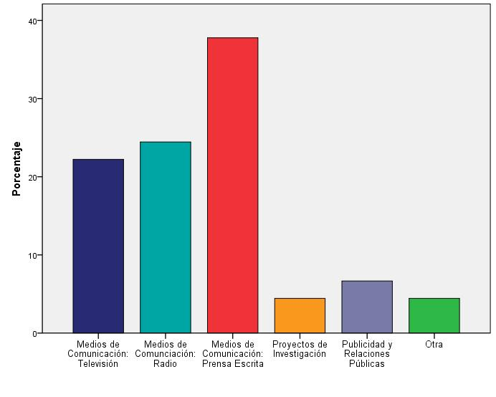
Figura 1: Porcentaje de los alumnos que contestaron que sí imaginan el ámbito laboral de la licenciatura en ciencias de la comunicación.

A la pregunta ¿conoces cuáles son las actividades profesionales que realiza un licenciado en ciencias de la comunicación?, 86 % afirmó que las conocía, mientras que 14 % dijo no saberlas.
De quienes respondieron que sí las conocen, 48.9 % contestó que se trata de realizar entrevistas y redactar notas informativas, 26 % aseguró que la locución y conducción de programas en medios electrónicos, 8.9% dijo que publicidad, propaganda y diseño, mientras que 8.9 % mencionó la fotografía y trabajos de edición de audio y video, y 4.4 % refirió otras actividades. El resto dijo no saberlo por falta de información (figura 2).
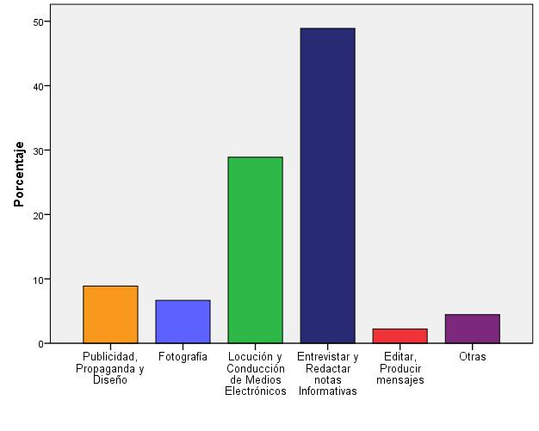
Figura 2: Porcentaje de los alumnos que consideran que estas son las funciones profesionales de un licenciado en ciencias de la comunicación.

En esta interrogante se registra el fenómeno de que son los medios de comunicación la actividad principal de un comunicólogo. Por lo tanto, en esa realidad ficticia se encuentra el ejercer profesionalmente el periodismo como una sola de sus actividades, es decir, recopilar datos de acontecimientos e informarlos a la sociedad. A dicha aspiración contribuye la imagen de fama y reconocimiento de los comunicadores mediáticos a nivel nacional e internacional, así como las referencias de quienes han egresado de esta facultad y que ocupan un importante espacio, principalmente en la prensa y la televisión.
Se preguntó también sí conocían cuál es el perfil de egreso de la licenciatura, a lo cual 50 % respondió que sí y 50 % que no. Este alto porcentaje nos indica la falta de información y orientación acerca del programa educativo.
De quienes contestaron afirmativamente, 33.3 % se imagina que el perfil de egreso es una persona que se desempañará como periodista en prensa escrita y fotógrafo, 18.5 % en el ámbito de la comunicación audiovisual, publicidad y propaganda, 7.4 % en comunicación organizacional y relaciones públicas, 3.7 % en conducción y producción de contenidos para los medios radiofónico y televisivo, y el resto no contestó (figura 3).
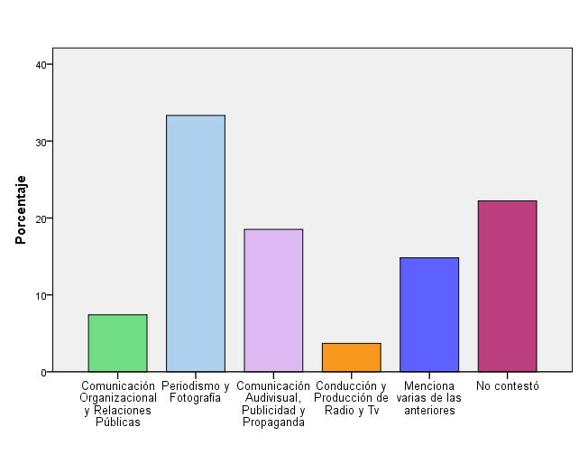
Figura 3. Porcentaje de los alumnos que consideran el perfil de egreso de la licenciatura en ciencias de la comunicación de la FACOM.

Entre las causas que mencionaron de por qué no conocen el perfil de egreso de la licenciatura, 47.8 % contestó que por falta de información, 13 % no lo ha investigado y 9.1 % no contestó.
Con relación a la pregunta ¿dónde te imaginas trabajar como licenciado en ciencias de la comunicación?, las respuestas fueron: 30 % en empresas privadas de televisión y radio, en estudios fotográficos y en medios impresos, 24 % se imagina conduciendo y produciendo contenidos informativos para el medio televisivo, 18 % se imagina conduciendo y produciendo contenidos informativos para el medio radiofónico, 8 % en la producción cinematográfica, 6 % en la redacción de un medio impreso. En tanto, 10 % se inclinó por el sector público, ya sea como docente o empleado de gobierno. Por otro lado, 4 % dijo no imaginarse dónde trabajará. Cabe señalar que en el imaginario laboral de los jóvenes prevalece nuevamente el interés por emplearse en los medios de comunicación (figura 4).
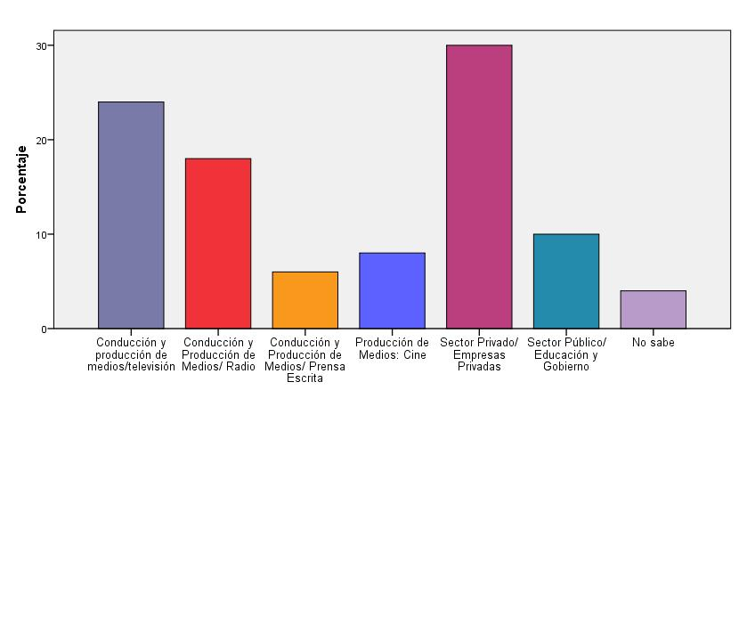
Figura 4: ¿Dónde te imaginas trabajar como licenciado en ciencias de la comunicación?

En este apartado mencionaron que se imaginan trabajar particularmente en las empresas Televisa y Televisión Azteca: “quiero trabajar en una empresa de televisión, en especial Televisa o TvAzteca”; “en televisión conduciendo un programa o haciendo reportajes”; “uno puede imaginar cualquier cosa, sin embargo, considero que podría encontrarme en radio locutando”; “me imagino que televisión, radio y prensa”; “en televisión haciendo reportajes”.
Dentro de las múltiples respuestas encontradas se resalta su interés por emplearse en las industrias televisivas, radiofónicas e impresas privadas, ya sea nacionales o extranjeras: “quiero trabajar en el extranjero porque en mi estado no hay empleo y es mal pagado”.
Cabe señalar que en el imaginario de los encuestados, tanto hombres como mujeres mencionan que se emplearían en los medios de comunicación, particularmente en una estación de radio, en el medio impreso y en el televisivo: “me gustaría recorrer el país tomando fotos y venderlas a una revista informativa, trabajar para mí mismo”.
Posterior a este imaginario se encuentra el de trabajar en el campo laboral cinematográfico como editores de audio y video, en oficinas como relacionistas públicos y en la docencia. Sin embargo, se identificaron escasas respuestas cuyo imaginario laboral no se encuentra en los medios de comunicación: “en una fundación que apoye a migrantes y a realizar documentales”; “en una empresa de diseño de páginas”; “antes de entrar pensaba que solo se podía trabajar en radio y prensa, pero ahora sé que hay más campos en los cuales se puede trabajar”; “en la mercadotecnia”.
Es importante mencionar que aunque describen a los medios de comunicación como su imaginario laboral, también perciben que al estudiar la licenciatura no solo trabajarán en los medios, es decir, existen otros campos laborales pero aún no los conocen. ¿Piensas que al estudiar esta carrera únicamente trabajarás en los medios de comunicación? 90 % respondió que no solo trabajarán en los medios, mientras que 10 % contestó que sí son los medios de comunicación el campo laboral.
Del 90 % de los estudiantes que respondieron que al estudiar la carrera no solo trabajarán en los medios; 84 % respondió que existen otros campos laborales y el resto de ellos no sabe dónde puede trabajar. “Los medios no son la única área donde puedo trabajar; si me preparo bien, estudio y le hecho ganas puedo crear mi propia empresa”.
Al conocer las causas por las que desconocen las áreas donde puede trabajar un egresado de esta licenciatura, 51.1 % de los estudiantes mencionó que por falta de información; 31.1 % por falta de interés personal, mientras que 17.8 % respondió que por falta de información de la escuela donde estudian actualmente. “Por falta de interés propio y porque tengo amigos estudiando aquí”; “los maestros no nos ofrecen información acerca de la carrera” (figura 5).

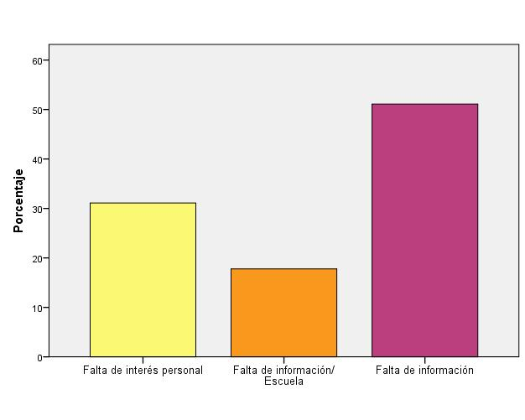
Figura 5: ¿Cuáles son las causas por las que desconoces las áreas en donde puede trabajar un egresado de esta licenciatura?

En relación con la pregunta ¿consideras que los medios de comunicación influyeron en tu decisión para estudiar esta licenciatura? 68 % dijo que sí, mientras que 32 % dijo que no. Los medios de comunicación que consideran influyeron en su decisión de estudiar la carrera, son: 50 % el medio televisivo, 40.6 % el medio radiofónico y 9.4 % la prensa escrita (figura 6).
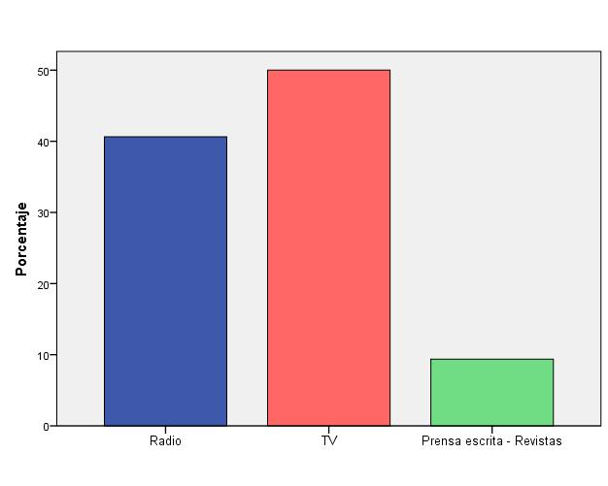
Figura 6: ¿Cuáles son los medios de comunicación que consideras influyeron en tu decisión de estudiar la carrera?
Al preguntarles cuáles fueron los motivos que tuvieron para elegir la licenciatura, 93.8 % respondió que por interés y gusto hacia los medios de comunicación, 4.2 % que no sabía qué estudiar, y solo 2.1 % dijo que era su segunda opción (figura 7).
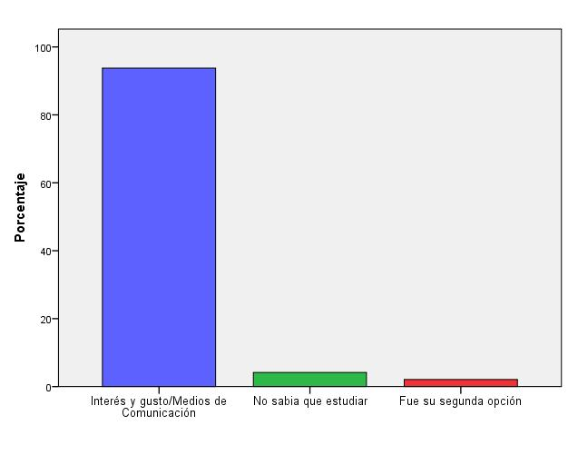

Figura 7: ¿Cuáles fueron los motivos que tuviste para elegir esta licenciatura?

Dentro de los motivos se identificaron los siguientes: “quiero ser famoso”; “la carrera me pareció interesante y me gusta”; “para que mi región y mi estado tengan personas capacitadas que informen”; “porque me gusta mucho el deporte y en el futuro quiero ser analista”; porque tengo gusto por la información y los medios de comunicación”; “me interesa comunicar a la sociedad para mejorarla”; “el único motivo fue mi hermano, el hecho de verlo a él en cabina haciendo prácticas con sus colegas me marcó tanto que decidí estudiar comunicación”.
Otras respuestas fueron: “porque me gusta la carrera y los programas de noticias”; “quiero ser reportera y dedicarme a las noticias”; “me interesan los medios de comunicación y lo que existe detrás de ellos”.
Cabe señalar que aunque los estudiantes desconocen los campos laborales de un egresado de la licenciatura en ciencias de la comunicación y su imaginario está reducido a los medios de comunicación, 48 % va a continuar estudiando la carrera, 34 % desertaría y 18 % no sabe qué va a hacer (figura 8).
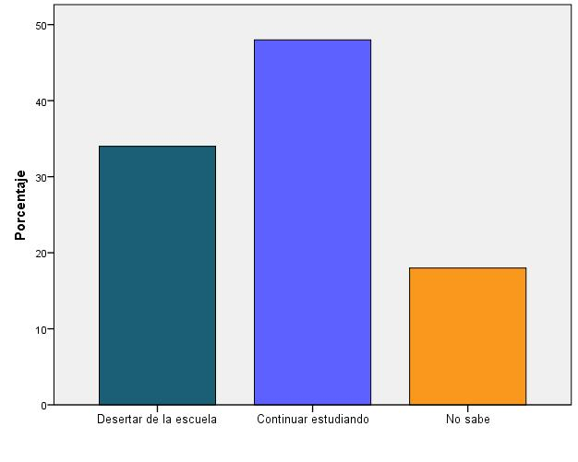
Figura 8: ¿Qué decisión tomarías si al estar cursando la licenciatura no te gusta?

Para conocer otro imaginario y profundizar sobre cuáles son los campos laborales de la carrera que consideran con mayor futuro laboral y económico, 20 % aseguró que son los medios de comunicación (televisión y radio) los que tienen mayor futuro laboral y económico, seguidos de las relaciones públicas y la mercadotecnia, 18 % dijo que la fotografía y 16 % que la producción cinematográfica.
Tanto la prensa escrita como la elaboración de proyectos de investigación obtuvieron 14 %. En contraste, los que consideraron con menor futuro laboral y económico fueron la comunicación organizacional con 11 % y la docencia con 7 % (figura 9).

Figura 9: Campos con mayor futuro laboral y económico.

En términos generales, la opinión que tienen del mercado laboral de la licenciatura en ciencias de la comunicación, es que es interesante pero con escasas oportunidades laborales y bajos salarios y que únicamente trabajarán en los medios de comunicación.
Así lo afirman sus respuestas: “la mayoría de los egresados terminan trabajando en radio o televisión, pero al entrar a la carrera me di cuenta que no es así”; “vivimos en un estado y país en el cual tenemos muchas demandas, lamentablemente está mal pagado. También se ha perdido la confianza en esta licenciatura, puede ser en imagen política, principalmente prensa”; “en Guerrero no hay un periodismo de investigación, antes de entrar pensaba que solo se podía trabajar en radio y prensa, pero ahora sé que hay más campos en los cuales se puede trabajar”.

Y agregan: “yo creo que el ámbito laboral es difícil para los comunicólogos, especialmente en el estado de Guerrero, sin embargo, siempre hay oportunidades”; “puede ser peligrosa, un tanto excelente referente al sueldo; todo depende de dónde y para qué se trabaje”; “hay muy pocas oportunidades de trabajo y las que están disponibles son muy mal pagadas”; “me gusta mucho la carrera, más la de comunicación organizacional, pero laboralmente al menos aquí no hay futuro, pienso irme fuera”.
Por lo anterior, se puede mencionar que el estudiantado de nuevo ingreso de la licenciatura en ciencias de la comunicación de la Universidad Autónoma de Guerrero ha formado su imaginario laboral a partir de la ilusión de aparecer y producir contenidos en los medios de comunicación, pero ese contenido solo se reduce al informativo, no a propuestas que construyan esa realidad social, evadiendo la actual realidad del Estado cuyos acontecimientos demandan de un comunicador ético.

Conclusiones
Los medios de comunicación, particularmente la prensa escrita, son el campo laboral principal de quienes participaron en esta investigación, pero, contradictoriamente, no la perciben con un buen futuro laboral y económico. Dentro de las actividades que consideran van a realizar, se encuentran las de entrevistar y redactar notas informativas, así como la de conducir programas variados en los medios electrónicos. Aun cuando mencionan otros campos de desempeño profesional, estos están relacionados con la producción de cine, televisión y radio.
Existe un desconocimiento acerca del perfil de egreso establecido por la Facultad de Ciencias de la Comunicación y Mercadotecnia para quien obtenga el título de licenciado en ciencias de la comunicación, por lo cual se afirma que en este momento los estudiantes no tienen una idea clara de lo que harán cuando egresen. Aunado a esto, la realidad social y económica del estado de Guerrero aporta poco al mercado laboral, aunque piensan que no solo trabajarán en los medios de comunicación ya que en el imaginario laboral de la mayoría está incursionar en estas industrias.
Se resalta que trabajar en los medios de comunicación y particularmente en la televisión es lo que hace llamativa la licenciatura, toda vez que este medio y el radiofónico son los que influyeron en su decisión de estudiar la carrera. Por consiguiente, la televisión es el campo que presenta mayor futuro laboral y económico. El cine, la fotografía, las relaciones públicas, también las perciben como oportunidad laboral. Tanto la docencia como la comunicación organizacional son los campos con menor futuro laboral y económico.
Un dato importante que refuerza el imaginario laboral hacia los medios de comunicación es cuando mencionan que el interés y gusto hacia estos fue el motivo que tuvieron para elegir la licenciatura. Se concluye que la limitada imaginación laboral de la carrera se debe a que desconocen gran parte de las unidades de aprendizaje de los bloques de las orientaciones de desempeño laboral establecidas en el plan de estudios vigente desde el 2011, las cuales son: Comunicación Organizacional y Relaciones Públicas, Comunicación Audiovisual, y Periodismo.
Asimismo, presentan una plena desinformación acerca de todo el conocimiento especializado que caracteriza al licenciado en ciencias de la comunicación de la Universidad Autónoma de Guerrero, así como de la actual realidad profesional del comunicador en un mundo globalizado.
Se puede afirmar que existe el riesgo latente de que por no conocer el perfil de egreso y el plan de estudios, puedan desempeñarse únicamente en el campo laboral que se imaginan y, en consecuencia, continuar saturando el mercado relacionado con los medios de comunicación, o bien dedicarse a trabajos que no tienen relación con lo estudiado y se alejen de lo que actualmente se demanda. Otro escenario es que abandonen la facultad e incrementen los índices de deserción escolar cuando perciban que la licenciatura no es sinónimo de trabajar en los medios de comunicación.
En este contexto y sin exagerar, podemos afirmar que los sujetos de estudio no se inscribieron con la mejor información debida, no investigaron bien acerca de la competencia de la misma, y además que la información que tienen es errónea o nula, tal y como lo refieren en sus respuestas.
En conclusión, perciben la carrera como atractiva aunque poco rentable a futuro y con riesgo de desempleo e informalidad. Asimismo, el ejercicio profesional está saturado y es “peligroso” para ejercerlo en el estado de Guerrero. Solo una minoría aspira a crear su propia empresa. Aunque mencionan otros campos laborales, en su imaginario está el ejercer la profesión en los medios de comunicación. Para algunos hombres, incluso, su imaginario es emigrar a otros estados o al extranjero.
Por lo anterior, se puede mencionar que han formado su imaginario a partir de la ilusión de aparecer y producir contenidos en los medios de comunicación, pero dicho contenido solo se reduce al informativo, no a propuestas sociales reales que contribuyan a la construcción de un comunicador ético.

Bibliografía
Área de Información y Estadística (2014). Anuario Estadístico 2014-2015 (1ª ed.) [CD-ROM]. Chilpancingo, Guerrero: Universidad Autónoma de Guerrero.
Berganza, M.R y Ruiz, J.A. (2005). Investigar en Comunicación. Guía Práctica de Métodos y Técnicas de Investigación Social en Comunicación. España: McGraw Hill.
Benassini, C. (2002). El imaginario social del comunicador: una propuesta de acercamiento teórico. Razón y Palabra, (25). Recuperado de: http://www.razonypalabra.org.mx/anteriores/n25/cbenassini.html
Castro, I. (2002). Los Estudiantes de Comunicación y el Imaginario Laboral. Un estudio introspectivo. Razón y palabra. (25). Recuperado de: http://www.razonypalabra.org.mx/anteriores/n25/icastro.html
Galindo, J. (2008). Comunicación, Ciencia e Historia. México: McGraw Hill.
Hernández, S.R., Fernández C.C., Baptista, L. M, (2006). Metodología de la Investigación. México: McGraw Hill Interamericana, p 755.
Lozano; J.C. (2007). Teoría e Investigación de la Comunicación de Masas. México: Pearson Educación.
McQuil, D. (2001). Carácter Social de la Experiencia de la Audiencia. Introducción a la Teoría de la Comunicación de Masas. México: Paidós.
Platt, R. (2005). Comunicación: de los jeroglíficos a los hipervínculos. México: Altea.
Pintos, J. (2014). Algunas precisiones sobre el concepto de imaginarios sociales. Revista Latina de Sociología, 1(4) Recuperado de: revistas.udc.es/index.php/RELASO/
Pintos, J. (2005). Comunicación, construcción de la realidad e imaginarios sociales. Utopía y Praxis Latinoamericana, 10 (29), 7-9. Recuperado de: http://www.redalyc.org/pdf/279/27910293.pdf
Universidad Autónoma de Guerrero, UACOM (2016). Plan de estudios. Recuperado de http://uacom.uagro.mx/comunicacionplan.html
West, R. y Turner, L. (2005). Teoría del medio. Teoría de la Comunicación. España: McGraw Hill.

Currículums
Mónica Violeta Morales Jiménez
Licenciada en ciencias de la comunicación por la Universidad Autónoma de Guerrero, maestra en mercadotecnia por el Instituto de Estudios Universitarios de la Ciudad de Puebla y doctora en proyectos por el Centro Panamericano de Estudios Superiores de Morelia, Michoacán. Profesora-investigadora de la Universidad Autónoma de Guerrero adscrita a la Facultad de Comunicación y Mercadotecnia. En la Facultad es pionera de los estudios sobre imaginario laboral en los medios de comunicación. Ha publicado artículos y memorias en extenso sobre la línea de generación y aplicación de conocimiento: comunicación y sociedad de la misma Facultad. Productora de programas y contenidos para el medio radiofónico, tallerista sobre Media training.
Aleida Tello Divicino
Licenciada en ciencias de la comunicación por la Universidad Autónoma de Guerrero, maestra en comunicación por la Facultad de Ciencias Políticas y Sociales de la UNAM y doctora en comunicación social en la Universidad de la Habana, Cuba. Profesora-investigadora de la Universidad Autónoma de Guerrero adscrita a la Facultad de Comunicación y Mercadotecnia donde es coordinadora del cuerpo académico comunicación, género y participación social. Cuenta con el reconocimiento de perfil deseable Prodep desde el 2005. Ha sido responsable de diferentes proyectos de investigación en el área de comunicación educativa y colaboradora en otros con enfoque multidisciplinario en promoción de la salud y violencia de género. Ha publicado artículos y participado en libros colectivos de acuerdo a la línea de generación y aplicación de conocimiento: análisis de los procesos comunicativos, género y participación social. Es miembro de la Asociación Nacional de Investigadores de la Comunicación.

Samuel Bautista Nava
Licenciado en economía, maestro en ciencia, área: educación Superior por la Universidad Autónoma de Guerrero. Docente de tiempo completo de la Universidad Autónoma de Guerrero, adscrito a la Facultad de Comunicación y Mercadotecnia. Participa en la línea de investigación: análisis de los procesos comunicativos, género y su impacto en la participación.

Ángel Carrillo Chora
Licenciado en economía por la Universidad Autónoma de Guerrero y maestro en ciencias de la comunicación por la Facultad de Comunicación de la Universidad de la Habana, Cuba. Profesor de tiempo completo de la Universidad Autónoma de Guerrero, adscrito a la Facultad de Comunicación y Mercadotecnia, donde contribuye con proyectos en la línea de investigación y generación de conocimiento: “Comunicación y Sociedad”. Ha publicado los artículos: “Estrategias de comunicación para el cuidado del medio ambiente en la Facultad de Comunicación y Mercadotecnia” y “Auditoría de medios de comunicación en el Estado de Guerrero”.

Investigador de la Universidad Santiago de Compostela, España e integrante del Grupo Compostela de Estudios sobre Imaginarios Sociales (CGEIS).
Autor de la teoría de los imaginarios sociales, quien afirma que este nuevo concepto está en construcción.

